Прохождение внешнего курса

2024-05-10

## Ощепков Дмитрий Владимирович (НКАбд-02-22)

# Цель работы

Ознакомиться с образовательной информацией второго раздела внешнего курса “Основы кибербезопасности”, пройти тестовые и интерактивные задания.

# Выполнение лабораторной работы

Задание №1 (рис. [-@fig:001]).

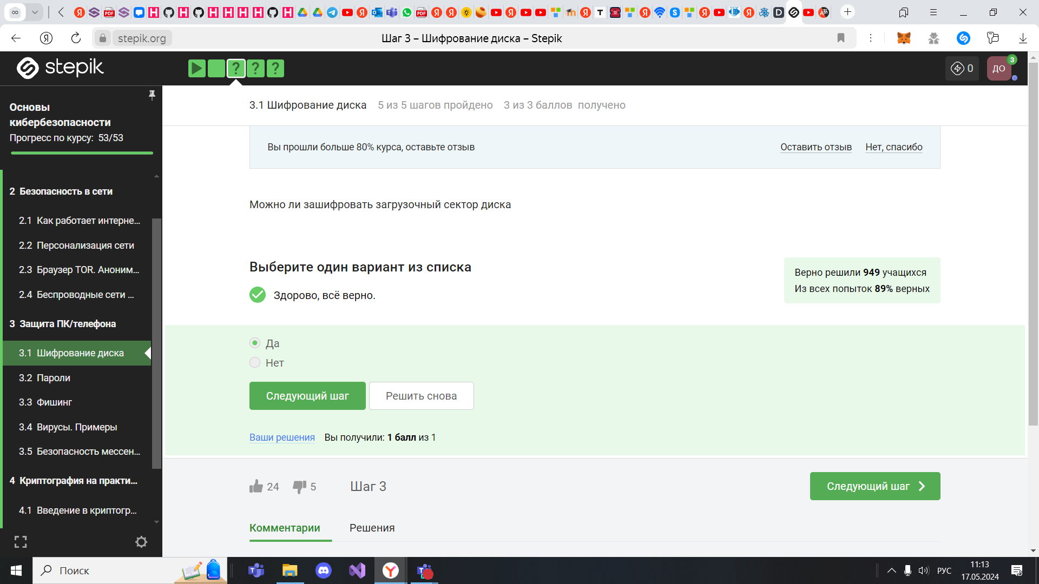

Задание 1

Задание №2 (рис. [-@fig:002]).

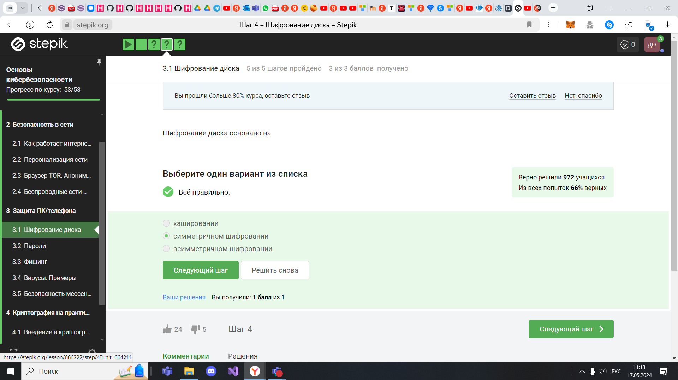

Задание 2

Задание №3 (рис. [-@fig:003]).

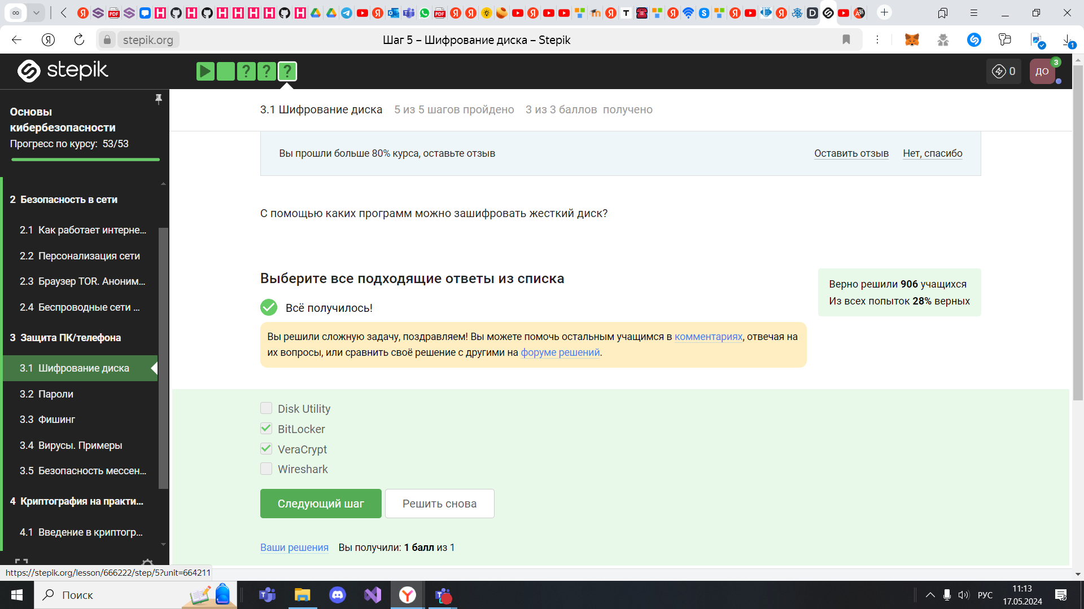

Задание 3

Задание №4 (рис. [-@fig:004]).

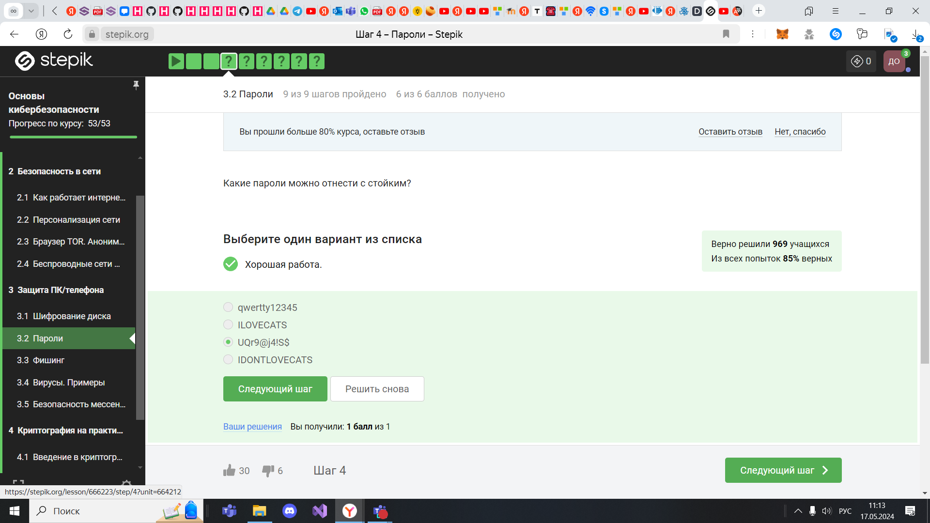

Задание 4

Задание №5 (рис. [-@fig:005]).

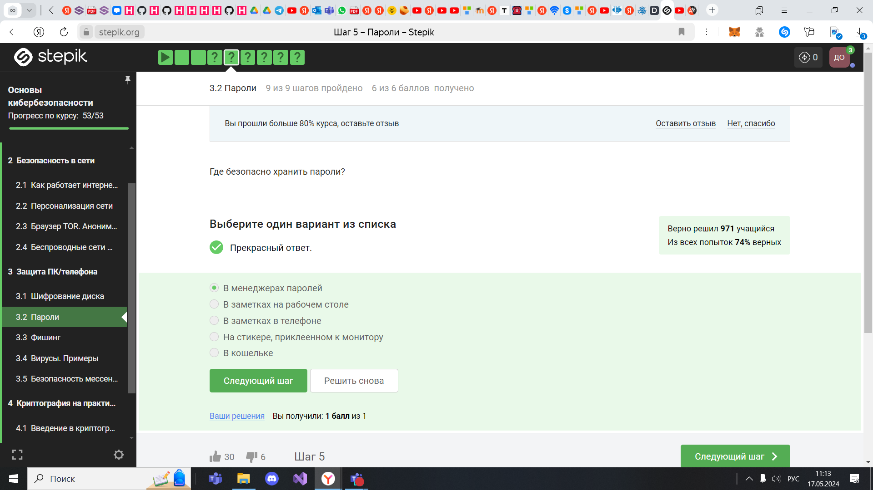

Задание 5

Задание №6 (рис. [-@fig:006]).

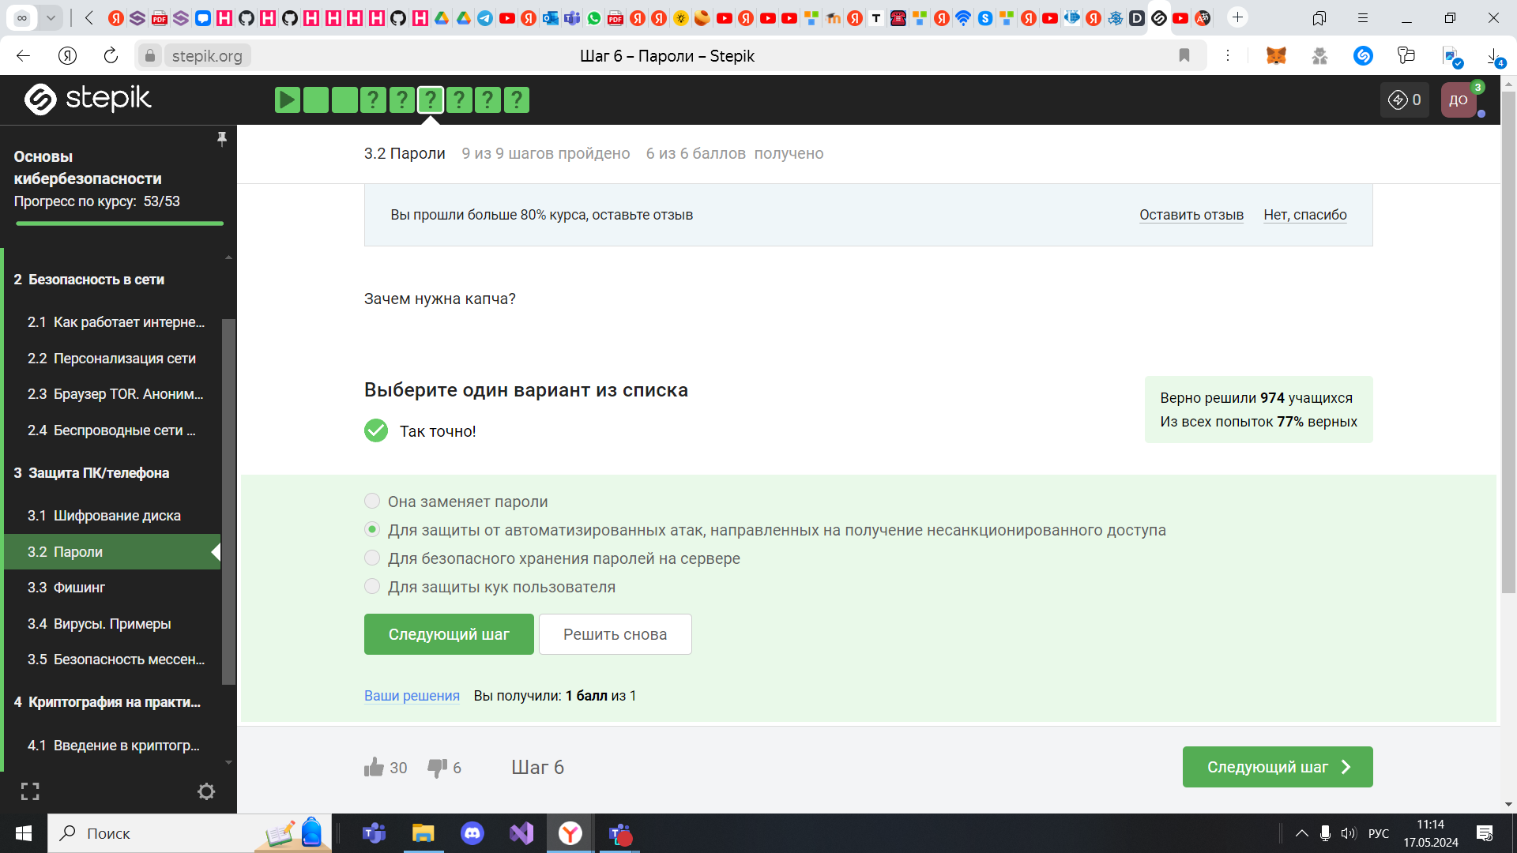

Задание 6

Задание №7 (рис. [-@fig:007]).

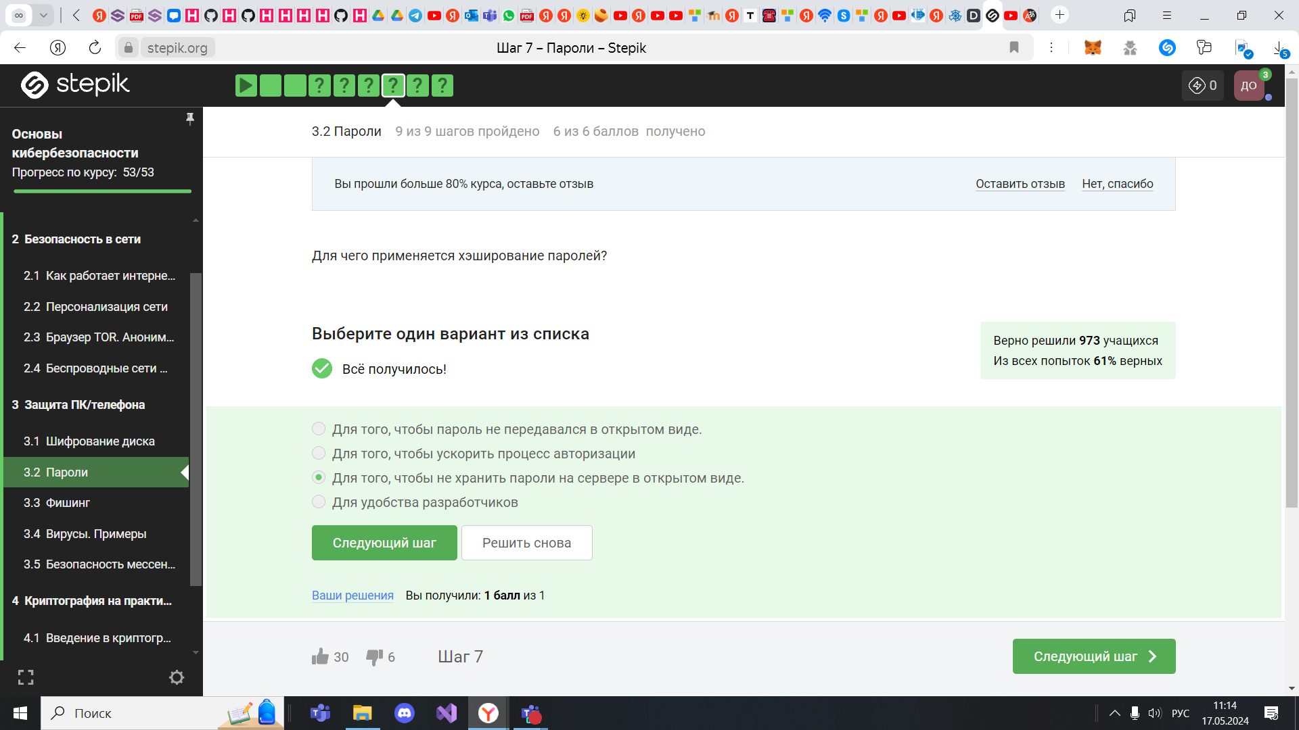

Задание 7

Задание №8 (рис. [-@fig:008]).

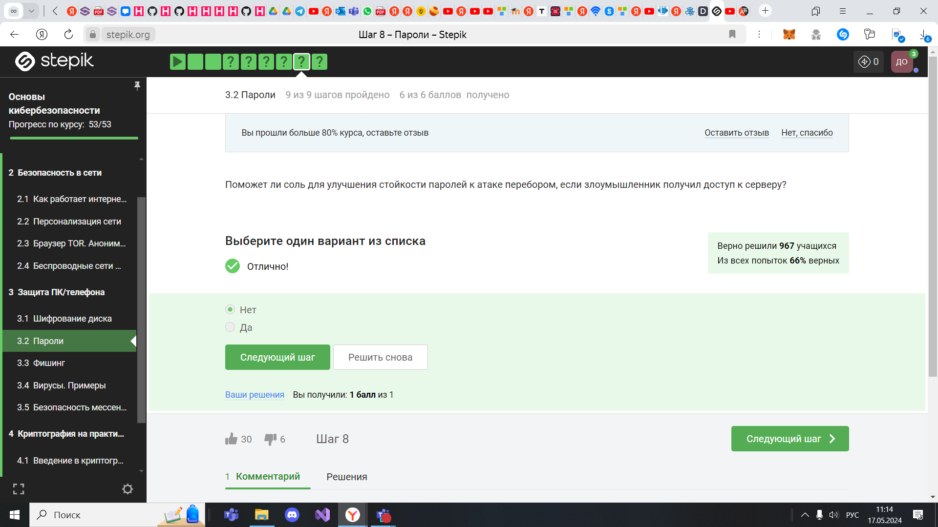

Задание 8

Задание №9 (рис. [-@fig:009]).

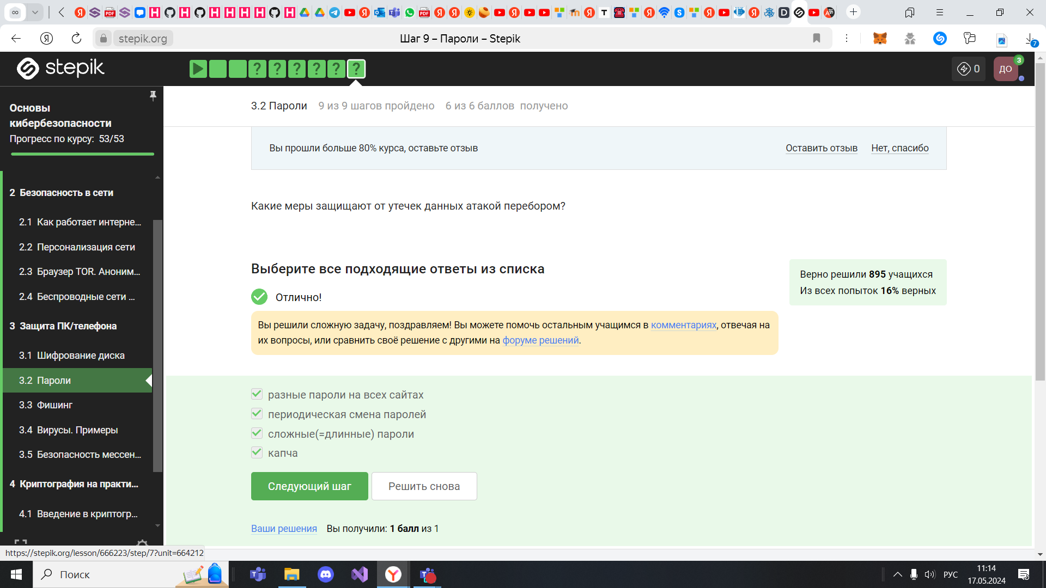

Задание 9

Задание №10 (рис. [-@fig:010]).

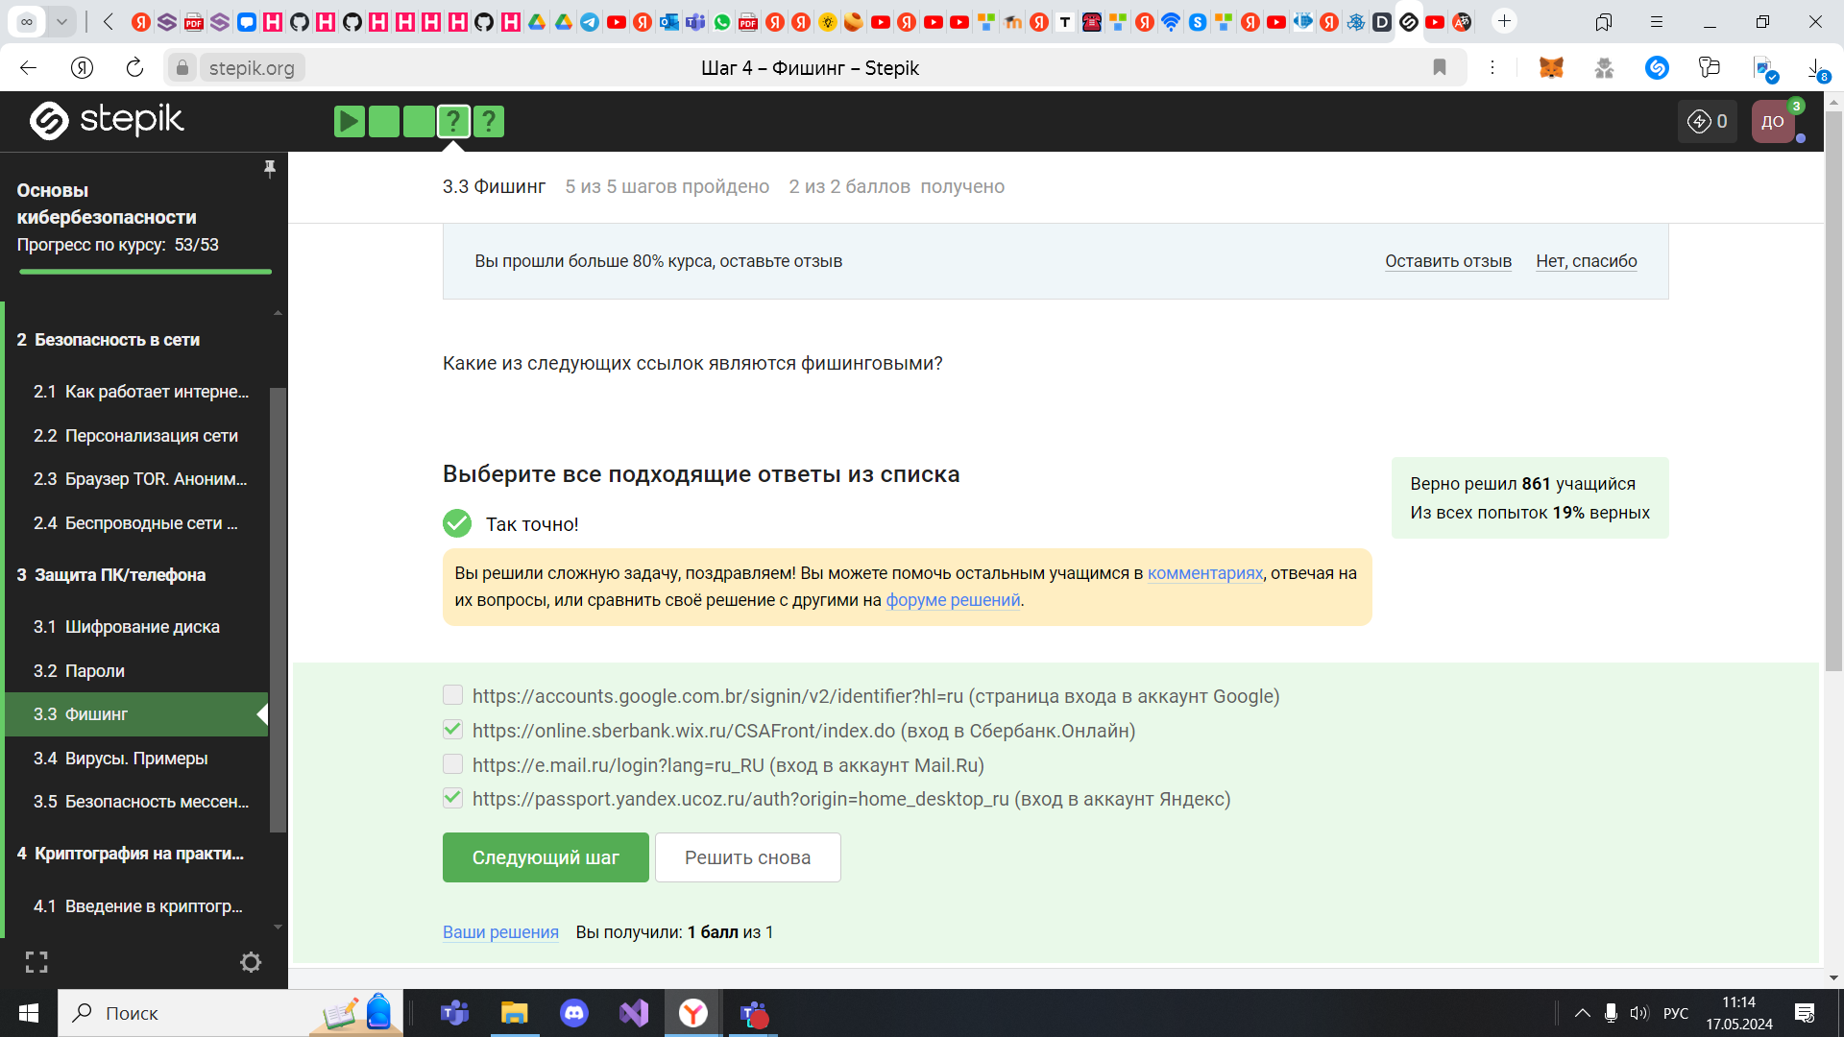

Задание 10

Задание №11 (рис. [-@fig:011]).

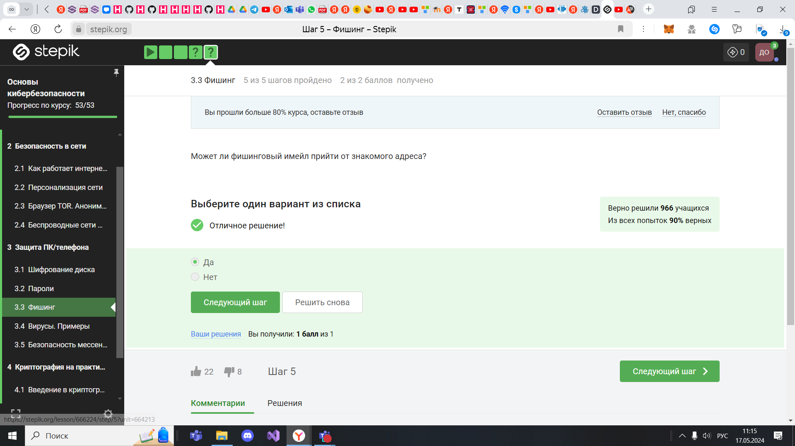

Задание 11

Задание №12 (рис. [-@fig:012]).

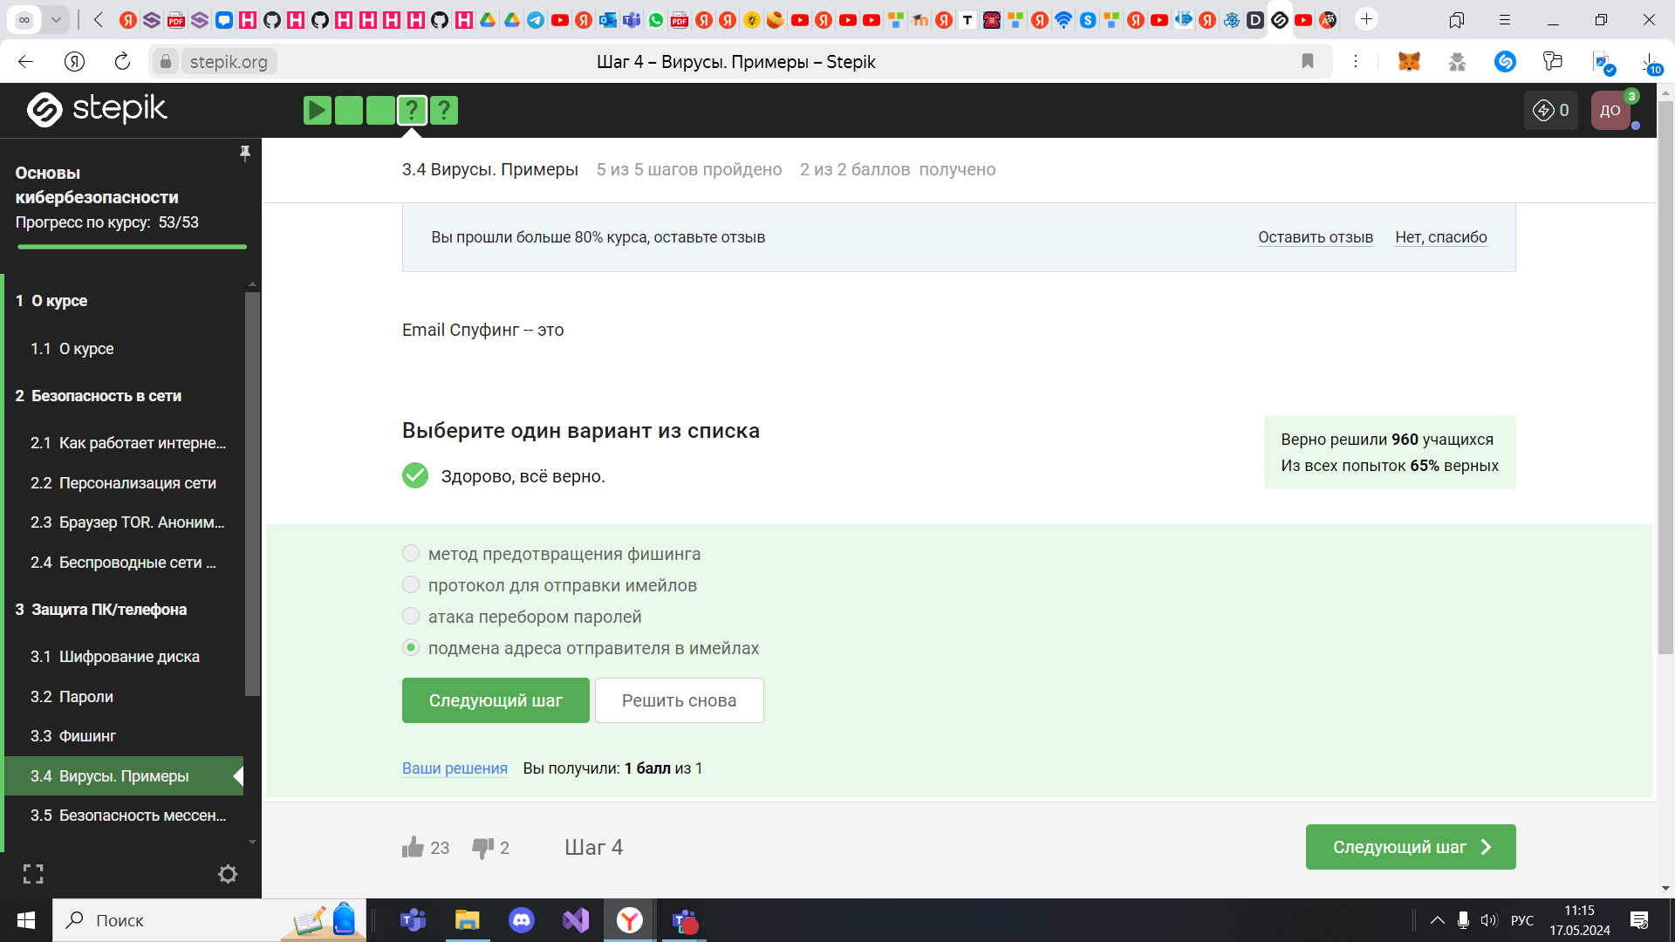

Задание 12

Задание №13 (рис. [-@fig:013]).

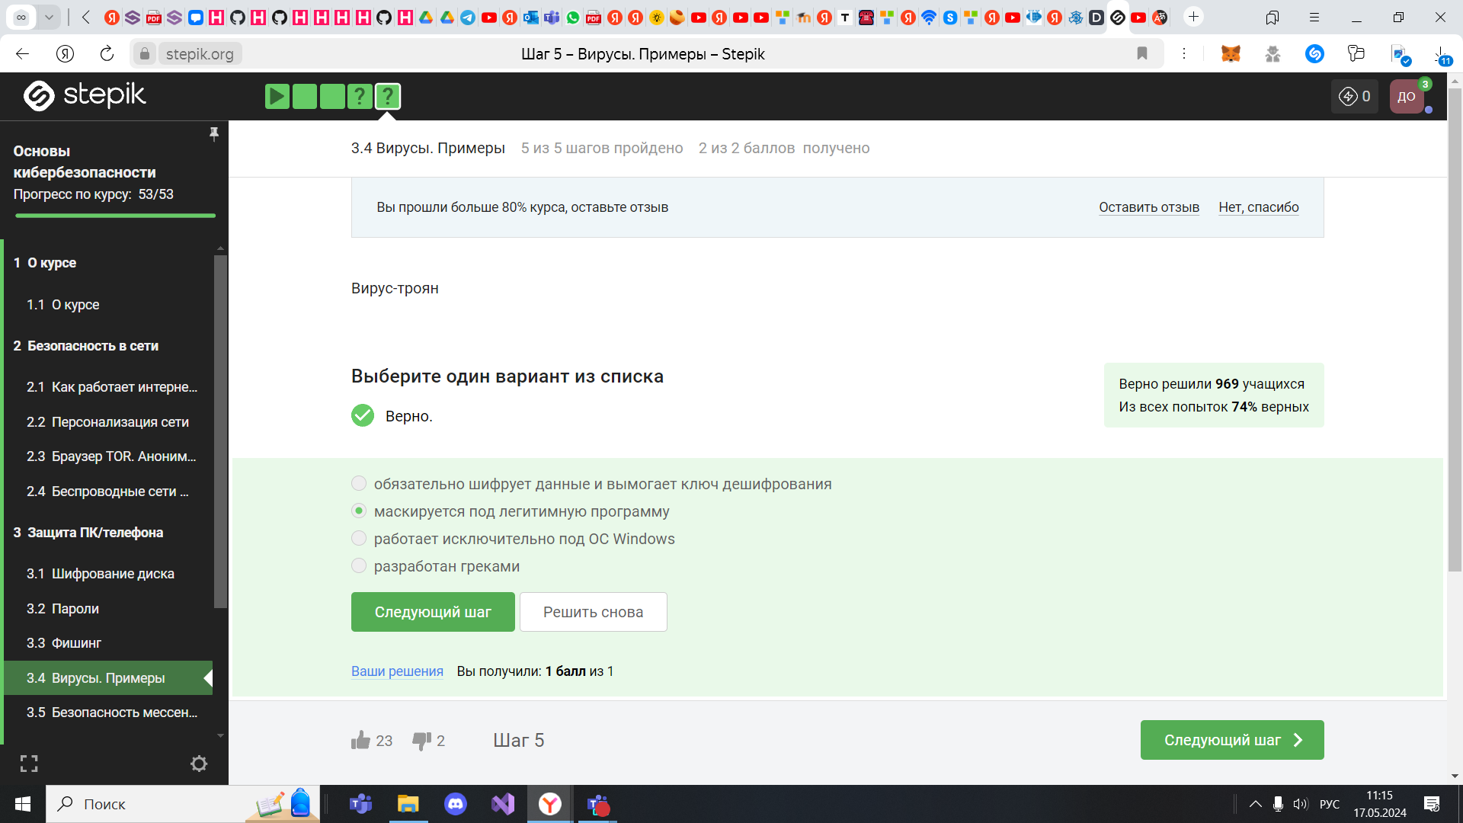

Задание 13

Задание №14 (рис. [-@fig:014]).

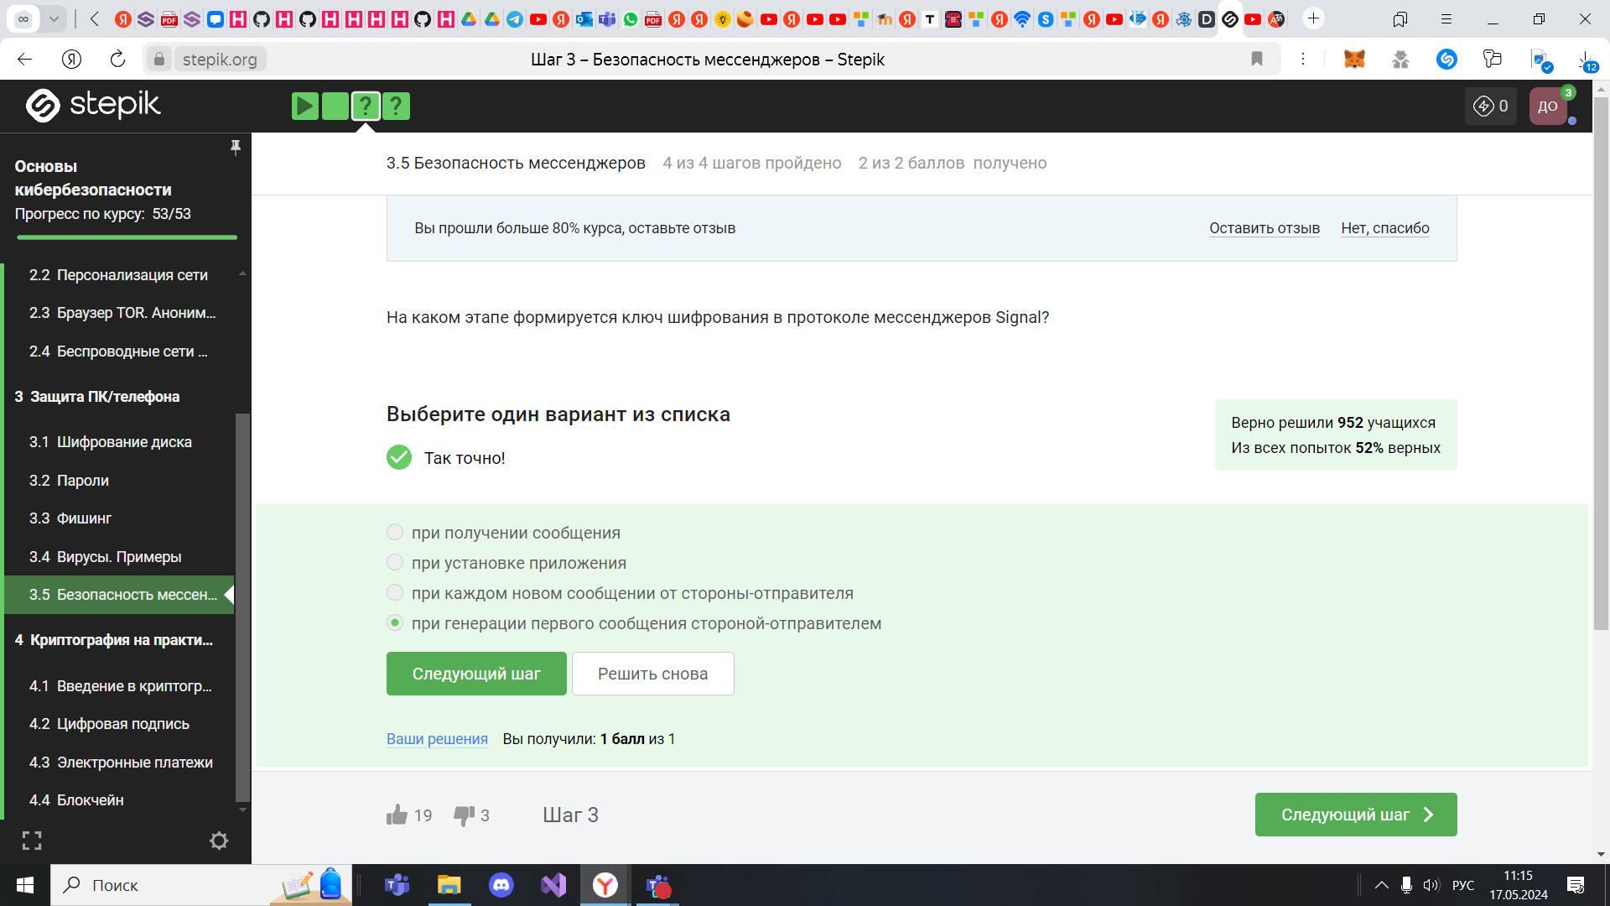

Задание 14

Задание №15 (рис. [-@fig:015]).

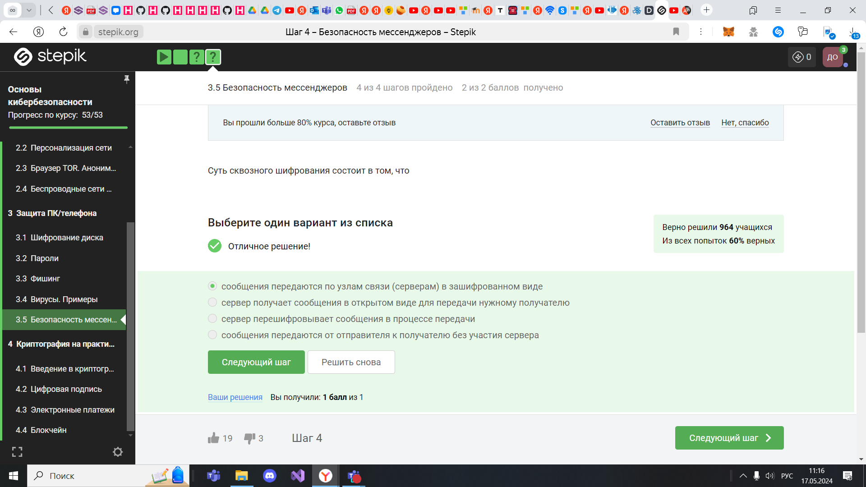

Задание 15

# Выводы

Ознакомился с образовательной информацией второго раздела внешнего курса “Основы кибербезопасности”, прошел тестовые и интерактивные задания.

# Список литературы

Внешний курс [“Основы кибербезопасности”](https://stepik.org/course/111512)